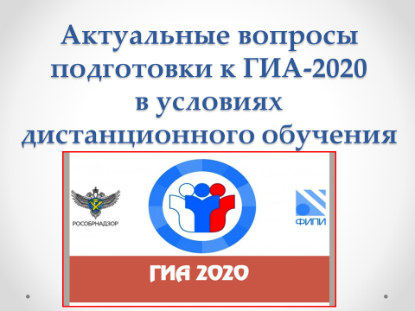
- Телефоны ОО: заместитель директора-
СИЗОНЕНКО ГАЛИНА АЛЕКСАНДРОВНА тел. 89277400968

- Телефоны Самарского управления:
340-17-10 – 9 классы
340-74-32 – 11 классы
- Телефон министерства образования и науки
Самарской области: 333-75-06

Актуальные нормативные документы
Ссылка: 11 класс http://www.samobr.ru/index.php/2012-12-14-02-27-15/11-e-klassy
9 класс http://www.samobr.ru/index.php/2012-12-14-02-27-15/9-e-klassy
- Федеральный закон от 29.12.2012 № 273-ФЗ «Об образовании в Российской Федерации» (ст. 17, 33, 34, 58, 59, 62, 70…).
- Порядок заполнения, учета и выдачи аттестатов об основном общем и среднем общем образовании и дубликатов (приказ Минобрнауки России от 14.02.2014 №115) – в последней редакции.
- Порядок проведения государственной итоговой аттестации по образовательным программам среднего общего образования (приказ Минпросвещения РФ и Рособрнадзора от 07.11.2018 № 190/1512).
- Порядок проведения государственной итоговой аттестации по образовательным программам основного общего образования (приказ Минпросвещения РФ и Рособрнадзора от 07.11.2018 № 189/1513).
- Методические рекомендации Рособрнадзора (письмо от 16.12.2019 №10-1059).

Федеральный институт педагогических измерений http://www.fipi.ru/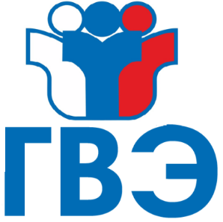
На сайте ФИПИ можно найти:
- Демоверсии КИМ ЕГЭ/ОГЭ, в т.ч. досрочного периода (ответы появились 21.04.2020).
- Открытые банки заданий ЕГЭ/ОГЭ.
- Тренировочные сборники для подготовки к ГИА обучающихся с ОВЗ.
- Методические рекомендации для учителей.
- Видеоконсультации для участников ЕГЭ.

«ЕГЭ-2020. Разберем со специалистом»
- https://vk.com/samminobr?w=wall-43217997_4218
- https://vk.com/samminobr?w=wall-43217997_4207
- https://www.facebook.com/samminobr/videos/660439348130570/
- https://www.facebook.com/samminobr/videos/240273290417004/
- https://www.instagram.com/p/B-_iJ4Rl1xo/
- https://www.instagram.com/p/B_B9crrlyho/
- https://twitter.com/samminobr/status/1250679773443108866
- https://twitter.com/samminobr/status/1250682684382339072
Ссылки на официальные сайты
Официальный информационный портал ЕГЭ
http://www.ege.edu.ru/
Официальный информационный портал ОГЭ
http://gia.edu.ru/
ФГУ «Федеральный центр тестирования»
http://www.rustest.ru/
Рособрнадзор
http://obrnadzor.gov.ru/ru/
Федеральный институт педагогических измерений
http://www.fipi.ru/
Министерство образования и науки Самарской области
http://www.educat.samregion.ru./
Самарское управление министерства образования и науки
Самарской области
http://www.samobr.ru/